Szakmai beszámoló
/ Gazda Nap /

Nyíregyháza
2023

Szakmai beszámoló

I.A program háttere:
Az Agrárifjúságért Alapítvány céljaiként a gyermekek szakmai ismereteinek bővítését, valamint hátrányaik enyhítését, tanulmányi kirándulásának, táboroztatásának, kultúra elérhetőségének biztosítását, esélyegyenlőségük elérését tűzte ki célul. Alapítványunk tevékenységként végezte a cél elérése érdekében évről-évre a diákok szakmai rendezvényeinek megvalósítását és egészséges életre való nevelési programot. Az alapítvány szorosan együttműködve végzi tevékenységét az ÉASzC Lippai János Mezőgazdasági Technikum és Szakképző Iskolával közösen.
Intézményünkben közel 350 diák tanul.
Intézményünk gyerekeinek többségénél a családi háttér igen szerény, mezőgazdaságban tevékenykedik nagy részük. Alapítványunk segíti ezeknek a tanulóknak az új és korszerű technológiával való megismerkedését is.
A diák és pedagógus beszélgetéskor kiderül, hogy egyre több diákunk érdeklődik az új és környezetbarát tevékenységek irányában.
A rendezvény lebonyolításakor fontosnak tartottuk a Nyíregyházi intézmények és közigazgatási szervek bevonását. Célunk volt, hogy a helyben tevékenykedő felnövő generáció részére aktuális és több szögből megvilágított ismeretek legyenek közvetítve.
Ezen program megvalósítása céljából „Gazda Nap-Méhészet” rendezvényt szerveztünk iskolánk előadótermében.

II.A rendezvényről:
Az Agrárifjúságért Alapítvány és az ÉASzC Lippai János Mezőgazdasági Technikum és Szakképző Iskola szervezésében 2023. október 06-án került sor a „Gazda Nap-Méhészet” rendezvény megvalósítására.
A program sikerének érdekében már a tanév elejétől folyt szervező munka az ÉASzC Lippai János Mezőgazdasági Technikum és Szakképző Iskolában.
Az egynapos rendezvényhez igénybe vettük az intézményünk étkezdéjét és tantermét is.
A meghívott vendég intézmények:
- ÉASzC Vay Ádám Mezőgazdasági Technikum, Szakképző Iskola és Kollégium Baktalórántháza

- Északi ASzc Baross László Mezőgazdasági Technikum, Szakképző Iskola és Kollégium Mátészalka

- Északi ASzC Széchenyi István Mezőgazdasági és Élelmiszeripari Technikum, Szakképző iskola és Kollégium Hajdúböszörmény

- Nemzeti Agrárgazdasági Kamara Szabolcs-Szatmár-Bereg Megyei Igazgatósága Nyíregyháza

- Szabolcs-Szatmár-Bereg Vármegyei Kormányhivatal Agrárügyi Főosztály

- Nyíregyházi Egyetem
Az iskolánk tanulóit is igyekeztünk bevonni az előadások során, figyelembe véve a tanulók szociális helyzetét és a közösségi aktivitásukat.
A program előkészületéből sok iskolai dolgozó kivette a részét. Az iskolánk személyzete gondosan tevékenykedett a programok megvalósítása érdekében.
A „Gazda Nap” sikeresen megvalósult, melyet az alábbi képes összefoglaló is igazol.
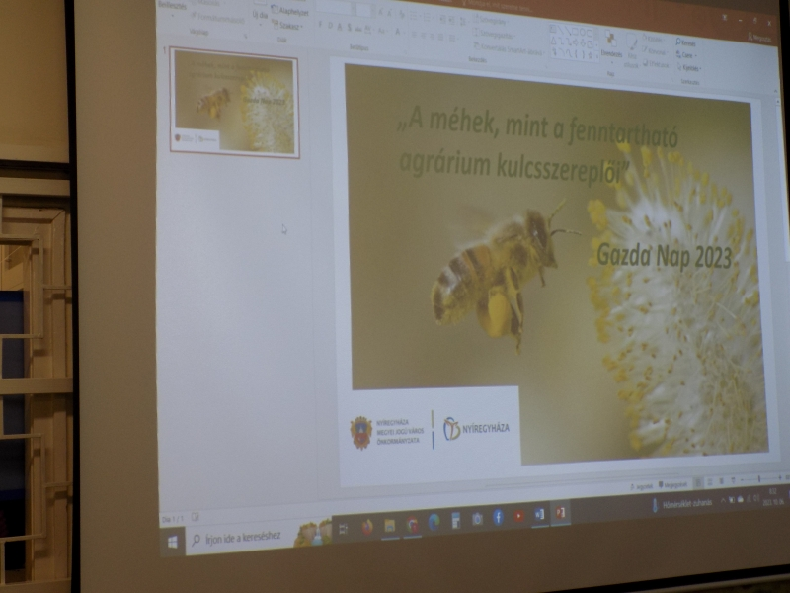
Tóth Pál az Agrárifjúságért Alapítvány titkára köszöntötte a megjelenteket, majd a rendezvény hátteréről mondott rövid ismertetőt.
Ferdinánd Tibor László igazgató köszöntőjében kiemelte: a méhészet fontos aktuális kérdéseket rejt magában, amelyek remélhetőleg megválaszolhatóak lesznek a rendezvény alatt.
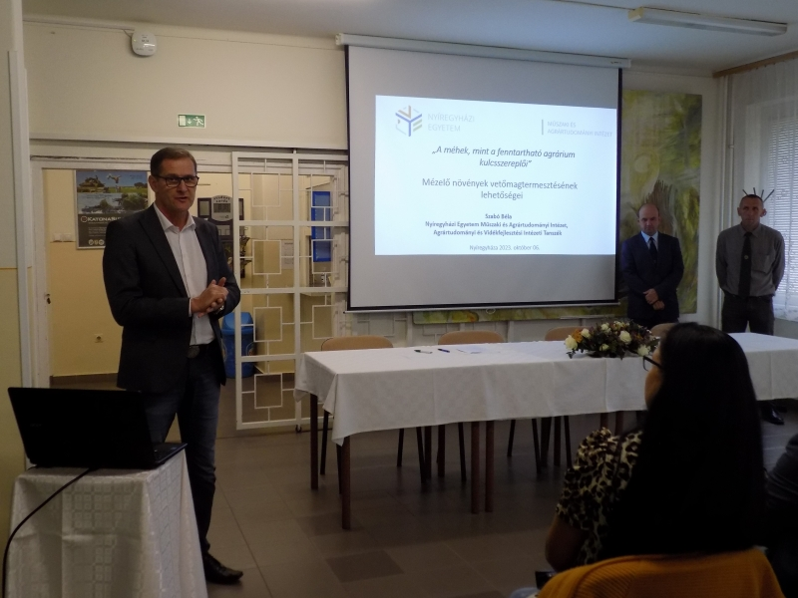
Az agrárium és a méhészet évről-évre újabb és újabb kihívás elé állítja a terület szereplőit, ezeknek meg kell felelni, ehhez pedig nélkülözhetetlen a gyakorlati tapasztalat és az elméleti tudás. Utóbbit az iskolában, előbbit pedig kint a mezőn lehet megszerezni – fogalmazott Ferdinánd Tibor László.

Vetőmagtermesztés
A konvencionális növénytermesztés mellett a Nyíregyházi Egyetem Tangazdaságában párhuzamosan ökológiai (bio) szántóföldi növénytermesztést is végeznek a szakemberek – derült ki dr. Szabó Béla főiskolai tanár előadásából. Előadásában arra igyekezett rávilágítani, hogy hatékonyan végezhető ökológiai gazdálkodás és mézelő növények vetőmagtermesztése is.
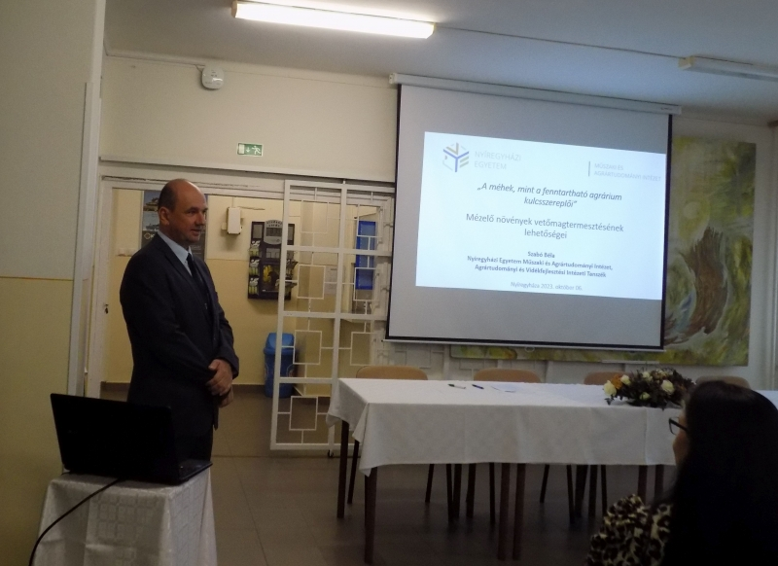
Az egyetem tangazdaságában az ökogazdálkodás környezetvédelmi jelentőségéről szólt, majd konkrét példákkal erősítette meg, hogy a biogazdálkodás képes lehet felvenni a versenyt a hagyományos gazdálkodással mind gazdaságosságban, mind pedig versenyképességben. Három olyan növényt (mustár, facélia és a szöszös bükköny) is említett, részletezte pozitív tulajdonságaikat, amelyek remekül beilleszthetőek az ökológiai szántóföldi növénytermesztésbe és vetőmagtermesztésbe.
A méhek szerepe
Ferdinánd Tibor László az ÉASzC Lippai János Mezőgazdasági Technikum és Szakképző Iskola igazgatója előadásában a méhek megporzásban betöltött szerepéről beszélt. Majd a gazdálkodás és az élő környezet kapcsolatáról adott részletes tájékoztatást.
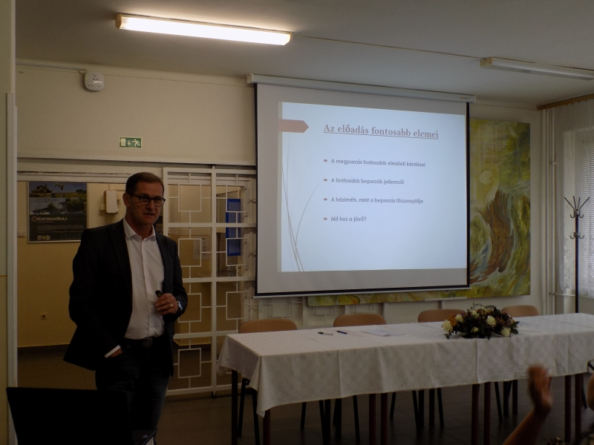

Környezetvédelem jelentősége
SiposTibor előadásában az Agrárügyi főosztály tapasztalatait felhasználva a kölcsönös megfeleltetés ellenőrzéséről, a növény védőszerek ellenőrzésének tapasztalatairól és a méhpusztulás okairól beszélt.
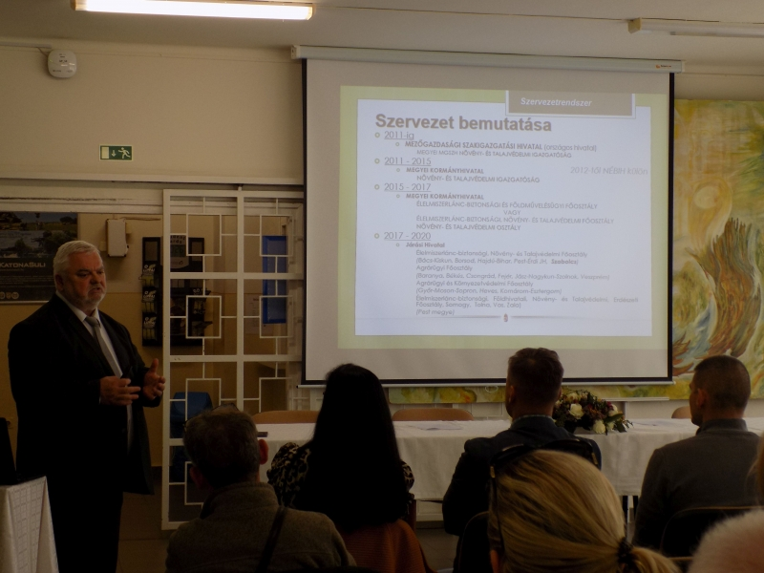
A gazdálkodók legtöbbször csak a növény védőszerek problémáival találkoznak és nem szembesülnek azok előírásaival, ezért a végrehajtás nehézségeit nem minden esetben mérik fel – taglalta a megyei kormányhivatal agrárügyi főosztályának vezetője, aki az ellenőrzések során tapasztalt leggyakoribb hibákról is tájékoztatta a hallgatóságot. Sok esetben a tervben megadott hatóanyagoknál többet juttatnak ki a gazdák, illetve a permetezési naplóban gyakran nem követhetőek a fontos részletek.

Méhészet helyi kihívásai
Hok József a Nyíregyházi Méhészek Egyesülete elnöke a szimbiózison alapuló gazdálkodás előnyeit igyekezett összefoglalni. Elmondta, hogy az egyesület tagja az Országos Magyar Méhészeti Egyesületnek és minden hónapban rendszeresen tart taggyűlést. Ott a méhészetben felmerülő problémák, a méhészek tudásmegosztásának segítése, információk adása és kapott információk továbbítása az illetékesek felé, pályázati lehetőségekről való informálás kerül megbeszélésre. Előadásában a helyi gazdálkodás és az élő környezet kapcsolatáról adott részletes tájékoztatást, majd a méhészeti termékekről beszélt.
A méhészeti termékek egészségre gyakorolt hatásairól - figyelem felhívásként –részletezte azok előállításának körülményeit, összetevőit és az egészség megőrző szerepüket.

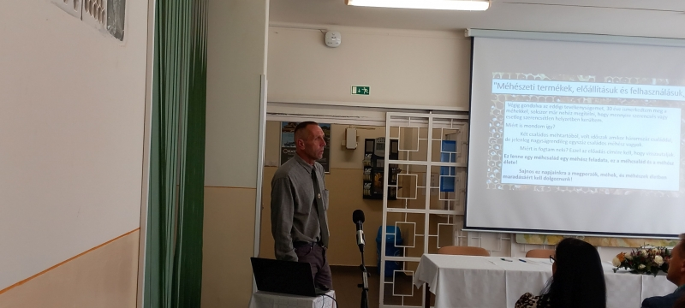

A rendezvény ideje alatt helyi termelők által előállított méhészeti termékek lettek kiállítva, amelyeket megkóstolni is lehetett.
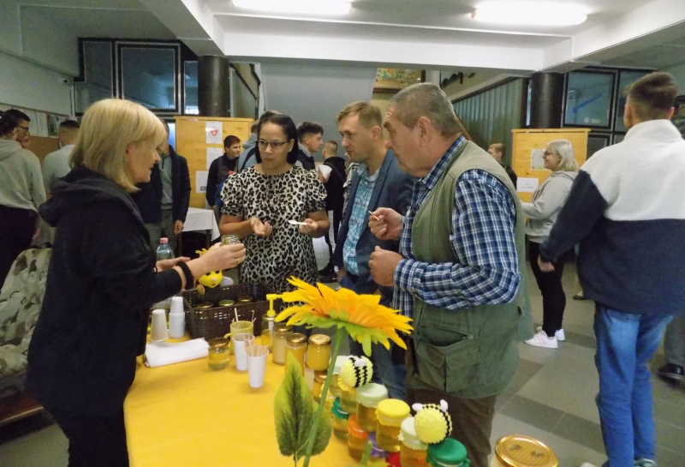
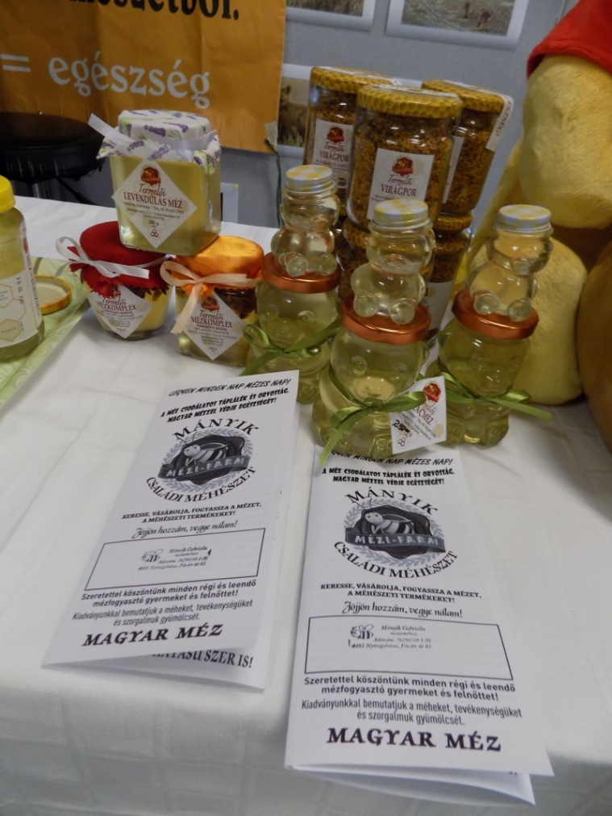

Kelt: Nyíregyháza, 2023.október 06.

……………………………………..
Oroszvári-Szücs Anita
P.h. Agrárifjúságért Alapítvány
kuratórium elnöke

